ASP.NET是一个开发框架，通过html、css、JavaScript以及服务器脚本来构建网页和网站。

ASP.NET支持三种开发模式：

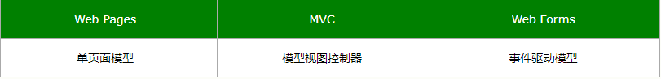

Web Pages

最简单的ASP.NET模型。

类似PHP和ASP

内置了用于数据库、视频、社交媒体等的模板和帮助器。

MVC

MVC将web应用程序分为三种不同的组件：

* 针对数据的模型
* 针对现实的视图
* 针对输入的控制器

Web Forms

传统的ASP.NET**事件驱动开发模型**。

添加了服务器控件、服务器事件以及服务器代码的网页。